За период с 01.01.2022 по 31.03.2022 в Министерство финансов Камчатского края поступило 24 обращения граждан: из Петропавловск-Камчатского городского округа – 9, Елизовского муниципального района – 3, Вилючинского городского округа – 1, Усть-Камчатского муниципального района – 3, Усть-Большерецкого муниципального района – 2, Тигильского муниципального района – 2, Хабаровского края – 1, Чувашской республики – 2, не указано места проживания - 1. За аналогичный период 2021 года поступило 16 обращений граждан: из Петропавловск – Камчатского городского округа – 6, Елизовского муниципального района – 3, Мильковского муниципального района – 1, Усть – Большерецкого муниципального района – 1, Олюторского муниципального района – 1, г. Москва – 3, г. Санкт – Петербург – 1. Общее количество обращений увеличилось на 50 % по сравнению с аналогичным периодом прошлого года.

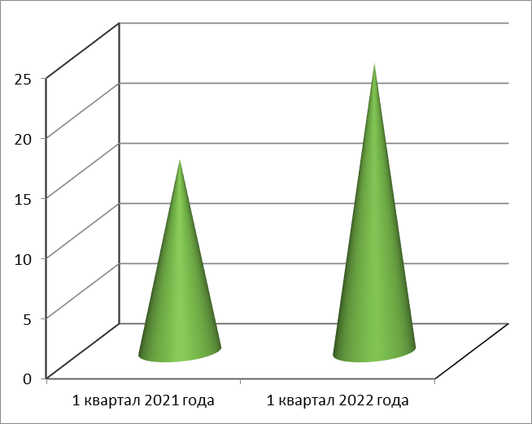

7 обращений поступили по сети Интернет, 2 – по почте, в ходе личного приёма – 15.

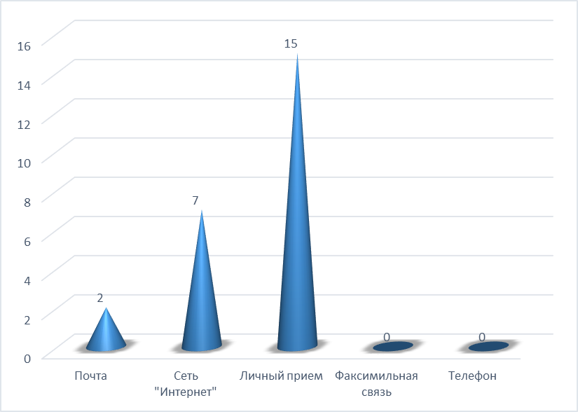
Основные рассматриваемые вопросы: о бюджетной обеспеченности Камчатского края и муниципальных районов, индексации заработной платы работников бюджетной сферы.
Тематика обращений относится к сфере государства, общества, политике, социальной сфере, обороне, безопасности, законности.
На 21 обращение гражданам даны подробные разъяснения положений действующего краевого и федерального законодательства, рекомендации о способах защиты своих прав и законных интересов.
2 обращения находится на рассмотрении.
1 обращение перенаправлено по подведомственности для рассмотрения и принятия решения по существу поставленных в них вопросов.

